КОНЦЕПТ «ЛУНА» В РУССКИХ ГОВОРАХ ПРИАМУРЬЯ

Ольга Ладисова, к. филол. н.
Благовещенский государственный педагогический университет
г. Благовещенск

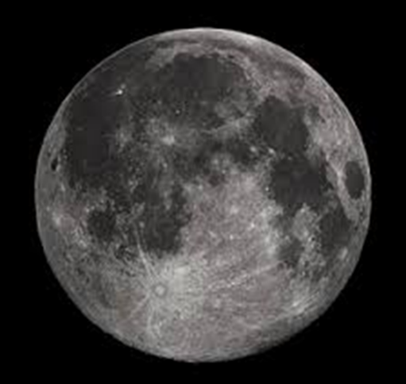 | 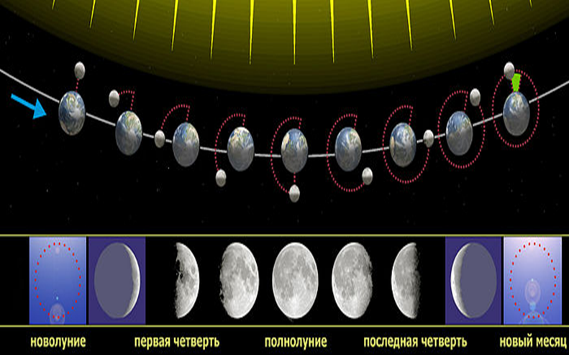

Представления об окружающем мире человека отражаются в лингвокультурных концептах, которые находят различные способы выражения в языке, имеют определенную структуру, являются понятиями, вербализованными культурными смыслами, закрепленными за именем, обладающим специфической внутренней формой – признаком, положенным в основу номинации.
Предметом нашего исследования стал концепт «Луна» в русских говорах Приамурья. На сегодняшний день данный концепт входит в интересы современных исследователей, так какотносится к числу важнейших в сознании и культуре человека, хотя недостаточно изучен.Наличие широкого круга исследований указывает на привлекательность избранного фрагмента языковой картины для лингвистического изучения.
В структуре концепта «Луна»выделяютсямотивирующие, понятийные, образные и символические признаки.
Мотивирующие признаки концепта дают этимологические словари.
В современной науке о языке нет единой точки зрения на этимологию слова луна. Одни исследователи уверены, что слово луна пришло из латинского языка. В «Историко-этимологическом словаре современного русского языка» П. Я. Черных находим: «В этимологическом отношении не все ясно. Возможно, что в знач. «месяц, небесное светило» слово луна заимствовано из латинского языка (ср. латин. lūna – тж.; отсюда: франц. lune, ит., исп. luna; румын. lună и др.), м. б., даже книжным путем, через старославянский. Что же касается народного (рус.,укр., зап.-слав.) луна (łuna) – «отзвук», «отблеск» и т. п., то оно не заимствовано, а находится в родстве с тем же латин. lūna, при латин. диал. losna. Некоторые языковеды считают слово луна и в знач. «месяц» не заимствованным словом, а родственным с латин. lūna. Ср.: в других и.-е. языках: др. прус. lauxnos, pl. – «созвездие» и др. и.-е. основа *louksnā-» [12, 495].
Другие считают, что лексемы луна, месяц общеславянские, зафиксированные древнейшими памятниками письменности примерно с XI века. В говорах известно слово – название небесного светила с суффиксом -ик: месик.
В Словаре Фасмера «Луна – название планеты; диал. «зарница, отблеск на небе», лунь ж. «тусклый свет» <…>укр. луна, луно «отблеск, зарево», «эхо», ст.-слав. лоуна, болг. луна, сербохорв. луна <…> || Из *louksnā, родственного др.-прусск. lauxnos мн. «светила», лат. lūna «луна». <…> Это слово не заимств. из лат., а также не является цслав. элементом в русск.» [10, 533].
Интересно, что словалуна и лунка, как указывают этимологические словари имеют общий корень. Слово лунка («небольшое углубление в чем-нибудь, ямка» [6, 194]) образовано от слова луна в значении «ямка, впадина, прорубь», ещё известном в русских диалектах, но уже утраченном русским литературным языком. В Словаре русских народных говоров находим: луна – «ямка, впадина, прорубь, ямка с водой, ямка в земле» («Штоп рыба не задохлась, в пруду луну делъют..» [6, 193]). В говорах слово луна имеет ещё одно значение – «эхо, отзвук, отголосок» («Корова ревёт, аж луна по лесу раздаётся» [6, 193]).
В русских говорах Приамурья лунка – «часть смолистого нароста сосны, отделенная ножом, используемая для растопки, освещения». («Стругали сосновую шишку лунками, они по форме на луну похожи и поджигали. Они хорошо горели» [7, 135] ). Лунка - «небольшое углубление в чем-нибудь, ямка». Междулунок, пролунок – «промежуток между лунками» («Кода обрабатываешь лунку огурцов, то становишься в междулунок, или пролунок, ещё говорят, и работаешь»[ 7, 141] ).
Понятийныепризнаки концепта (компоненты значений, взятые из толковых словарей) объективируется в сознании русского человека научными и наивными представлениями. Известно, что в научной картине мира Луна одна («небесное тело, спутник Земли, светящийся отраженным солнечным светом»; «спутник любой планеты»[1,507]), в языковой – это ночное небесное светило, представленное в русском языке двумя лексемами (луна и месяц). Концепт «Луна»представленв русском языке лексемами:Луна, лунный, новолуние, полнолуние,безлуние, безлунный,лунуть, лунка, лунь, лунить, лунник, лунатик, лунатизм, лунатический, лунствовать, луносеменник, луноход,луна-рыба, лунодром, лунообразный, лунотрясение.Корень –лун- включает понятия:округлость, впалость, вогнутость, свет, звук, гул.
Синонимический ряд с доминантой луна в русском языке представлен множеством лексем (месяц, ночное светило, Диана, Геката, Луцина, Селена, Цинтия, полумесяц, серп, рог, диск, царица ночи (нощи) [8]). Частотность употребления ключевых слов, репрезентирующих концепт «Луна», составляет 280 повторений для лексемы месяц, 141 – для слова луна [11: 320, 306].
Ядро концепта «Луна» представлено наглядно-чувственным образом светила, который формируется на основе зрительного восприятия. Луна воспринимается амурчанами как небесное светило, видимое ночью, способное излучать (отражать) свет и изменять свою форму.В приядернуюзону концепта«Луна» входят концептуальные смыслы, связанные с ее циклами: это месяц как вид Луны, считаемый по четвертям, противопоставленный Солнцу. Ближайшая периферия концепта «Луна» включает несколько смысловых компонентов.Русским говорам известно слово Луна в значении «планета, естественный спутник Земли» («Луна поднебесная» [6, 193].). «Лунукрадуть» - говорят о лунном затмении[6, 194].Луна представляла собой в сознании людей диск, а месяц выглядел как серп. В Словаре В. И. Даля в слове месяцкроме основного значения, совпадающего со значением «луна», выделяется дополнительноезначение – «вид луны, считаемый по четвертям: новый месяц, старый месяц»[9, 357], а в Словаре С. И. Ожегова месяц толкуется как «диск луны или его часть» [4, 344]. В.И. Даль отмечает также слово лунь в значении «бледный отблеск, лунный свет» [9,336]. Луну в говорах чаще называли месяц, лунь. («Он слеп, только лунь видит»[6, 193]). Еще слово лунь имеет в говорах значение «хищная птица из семейства ястребиных, с серовато-белым оперением у самцов». Объясняется такая связь необычным голубовато-серым оперением птицы, напоминающим лунный свет.Существуют выражение «седой (белый) как лунь» - о поседевшем, белоголовом человеке[6, 193].
В языковом сознании жителей Приамурья сложилось представление о том, что луна, прежде всего,– ночное небесное светило и лишь потом естественный спутник Земли, планета. (В этом значении в говорах чаще употребляется слово месяцзначительно шире, чем луна).В наивно-бытовой картине мира, связанной с приметами и суевериями,оно представлено двумя лексическими единицами (луна и месяц). Жители Приамурья Луну чаще обозначали словом месяц, называющим отдельные фазы Луны,форму Луны, узкую освещенную часть, видную человеку каждый месяц.
Понятийными признаками концепта Луна в русских говорах Приамурья являются: небесное тело (шар, полукруг, диск), естественный спутник Земли (звезда), планета, небесное светило (свет, полусвет, полумрак, светить, слепить, мелькать, сиять, озарять),отблеск на небе (свет, светить, зарница) спутник любой планеты, фазы светила, а также часть смолистого нароста сосны (лунка, свет, светить), промежуток между лунками (междулунок, пролунок, углубление).
Сравните наименования луны и месяца в говорах Приамурья и русском литературном языке [7, 248; 1:507, 536].
Значение | Система русских говоров Приамурья | Система русского литературного языка
Небесное тело, естественный спутник Земли, светящийся отраженным солнечным светом  Ночное небесное светило | Месяц,  Луна,  Казачье солнышко | Луна  Месяц
Бледный отблеск на небе; лунный тусклый свет  Всякий отдаленный или слабый блеск на небе // Луна ... | Лунь, зарница | Луна
Луна, окаймленная световой полосой, что по народным приметам, предвещает мороз | Месяц в рукавицах | 0
Луна в 3 фазе, когда она принимает вид серпа | Месяц в (на) ущерб (пойдет)  Серп, вётах | 0
Луна в форме полумесяца, ориентированного вертикально к Земле, что по народным приметам, предвещает хорошую погоду | Месяц на рогу,  Месяц на рожке, | Полумесяц  Новолуние  0
Положение Луны, которое по народным приметам, предвещает ясную, сухую погоду | Сухой месяц | 0
О фазе Луны, совпавшей с дождями, что, по народным приметам, предвещает хорошую погоду | Месяц обмылся | 0
Положение Луны рожками вверх, которое по народным приметам, предвещает дождливую погоду | Грозный месяц, Дождевой месяц, Дождливый месяц  Месяц рожками вверх | 0
Луна в первой четверти после новолуния  Молодой месяц в первой четверти после новолуния | Молодик, молодник, рог рожок, новолунь | Молодой месяц,  Молодая Луна,  Месяц народился
Одна из фаз Луны, когда Луна обращена к Земле своей освещенной стороной и имеет вид диска  Период, когда светило достигает пика своего роста. | Полник,  полнота | Полнолуние
Часть смолистого нароста сосны, отделенная ножом, используемая для растопки, освещения | Лунка | 0
Небольшое углубление в чем-нибудь, ямка | Лунка | Лунка
Промежуток между лунками | Междулунок,  пролунок
Хищная птица сем. Ястребиных с серовато-белым оперением у взрослых самцов |  | Лунь

В Словаре русских народных говоров и Словаре русских говоров Приамурья [5,6, 7] зафиксированы однословные астронимы для отдельных фаз луны, не имеющие эквивалента в литературном языке: молодик, рог, рожок, – молодой месяц, луна в первой четверти после полнолуния;серп, серпок, вётах – месяц на ущербе, неполный месяц, всходящий к утру, последняя четверть луны. («Как народится месяц- тонинькийрожок, называют его у нас молодик, молодичок, потом – четверть молодика, потом полнолуние или полная луна, полнота, а на исходе месяц пойдет –вётах, потом последняя четверть вётаха» [5, 197]).
В сознании амурчанконцепт «Луна»вербализуетсяс точки зрения структурырасчлененными (сухой месяц, месяц на рожке, месяц в рукавицах) и нерасчлененными (молодик, рожок, новолунь)языковыми единицами.Луна и месяц, выражая разные видовые понятия внутри одного родового «ночное светило», часто используются как синонимы.Ключевые слова, вербализующие концепт «Луна» в говорах,вступают в разнообразные синтагматические связи,характеризуются адъективной сочетаемостью (сухой месяц, грозный месяц, дождевой месяц). Слово луна сочетается с глаголами действия, перемещения в пространстве (взошла, зашла), свечения (светит), перемены (меняется).Слово месяцсочетается с глаголами действия, деятельности, движения и состояния (народится, родился, стоит, лежит, пойдет, наклонится, обмылся).Семантическая сфера, связанная с обозначением Луны, практически закрыта для словообразования. Использование словообразовательных средств наблюдается тогда, когда необходимо обозначить не просто Луну, а ее фазы (молодик, новолунь –молодой месяц, полник, полнота – полнолуние). С помощью словообразовательных средств актуализируются темпоральный,качественно-характеризующий признаки (молодник, молодик, рожок – молодой месяц в первой четверти после новолуния; серп - Луна в 3 фазе, когда она принимает вид серпа, Луна на ущербе).
Важным релевантным признаком концепта «Луна» является также образность, символизация его значения.Образный слой концепта Лунав говорах представляет процесс деления объективного мира с точки зрения его ценностного характера – пользы и вреда. В окружающем мире жители Приамурья выделяли явления, оказывающие влияние на их деятельность, значимые для них, «одушевленные» существа, помогающие человеку, с которыми надо сотрудничать («Молодик настает, даст бог дождичка»); мешающие человеку, которым надо «противостоять» («Месяц рожками вниз. Будет дожж или мороз», «ой , лежит лежа – нехороший месяц, дожжевой»[7, 248]).Считалось, что лунный свет опасен и вреден особенно для беременных женщин и новорожденных: вызывал бессонницу у детей, болезни, привлекал нечистую силу; отсюда запреты («Беременной нельзя спать при лунном свете – ребенок будет лунатиком»; «выходить под лунный свет с непокрытой головой – роды будут тяжелыми»; «выносить ребенка из дома ночью, когда светит луна»; «оставлять на дворе на ночь детскую одежду и пеленки» и др.).
Причиной появления народных астронимов считается система мировосприятия русского крестьянина, христианская и языческая.
В христианстве Луна была названа светилом. В Библии сказано: «...И создал Бог два светила великие: светило большее, для управления днем, и светило меньшее, для управления ночью, и звезды; и поставил их Бог на тверди небесной, чтобы светить на землю…» [2]. Луна изображалась в сценах распятия и символизировала одну из сторон двойственной природы Христа.
В язычестве поклонение Луне появилось раньше, чем поклонение Солнцу. Восточные славяне почитали Семаргла как бога Огня и Луны, дома, очага, хранителя семян и посевов, который обернувшись в священного крылатого пса, каждую ночь стоял на страже, не впуская в мир зло.Луне приписывалась магическая сила. Луна почиталась как богиня лунного света, покровительница колдовства, символ женского начала (месяц – мужское). Рог по древней традиции символизировал силу и власть. Луна ассоциировалась с коровой («РогатостьЛуны», «двурогая Луна»).В связи с негативным влиянием Луны на человека, изготавливались и носились обереги. Например, один из оберегов Лунница представлял собой полумесяц ночного небесного светила, на котором изображались звезды, дождь и солярные знаки. Большинство ученых считают, что лунница является языческим амулетом, который в Древней Руси с X по XIII вв. связывался с аграрной магией – ростом растений.
Приметы, содержащие лексему луна/месяц, прогнозировали амурчанам урожайность, появление солнца на небосклоне, термальные изменения. Жители Приамурья определяли по месяцу, какая будет погода: «Если месяц в новолуние на рогу стоит, то предвещает сухую погоду». «Если кверху рожками, месяц грозный, нехороша погода будет, дожжи». «Месяц обмылся. Счас полмесяца не будет дождя». «Сухой месяц если рожки вниз, хороша будет погода – ясна, ведро». «Месяц в рукавицах – это вокруг месяца есть радуга. По преданию такая радуга к изменению погоды, чаще к морозу» [7, 248]). Фазы зарождения, исчезновения и появления Луны на небе символизировали бессмертие и вечность, постоянное обновление («Месяц обмывается (омывается) – о фазе луны, совпадающей с дождями; о дожде или снеге во время новолуния; о дождливой погоде»[7, 248] ); темную сторону природы («Девчата наши косы не стригли, если месяц на ущерб идет», «В ущерб месяц как пойдет, ни за что лес уже не валят»[7, 248]); становление, целостность, завершенность, силу («Если месяц толстой родился, он дожжевой, если тонкий – сухой»[7, 248]). В Месяцев праздник, Афанасьев день, выходили смотреть на «играние» Месяца. Существовала примета: «На Афанасия Месяц на восходе играет – к урожаю». Выкладывали на ночь – под свет Луны, обереги, обрядовую утварь.
В русской магической традиции существовало огромное количество заговоров, обрядов,ритуалов, отличающихся признаками языческих верований. В заговорах амурчане обращались к молодому месяцу с просьбой защитить их от пожара, колдунов, злых людей, порчи, излечить болезни. Ночное светило здесь присутствовало одновременно как Месяц, и как Луна.Например, в заговоре от зубной боли. В ясную безоблачную ночь, лучше всего в двенадцать часов, увидев только что народившийся месяц, произносят слова заговора: «Молодик молодой, у тебя рог золотой. Тебе на стояние, а мне рабу Божию (имя) на здоровье.
– Ты был на том свете?
– Был.
– Видел мертвых?
– Видел.
–У них болят зубы?
– Нет, не болят.
– Дай же, Господи, чтобы у меня, раба Божия (имя), зубы никогда не болели».
Обряды и ритуалы, проведенныев полнолуние, издревле считались самыми действенными, так как в этот период Луна становилась более сильной энергетически.
Таким образом, описание концепта «Луна» позволилоувидетьособенности восприятия, осмысления небесных тел во Вселенной жителями Приамурья; их представления об окружающем мире; выявить самобытную лексику, отражающую своеобразие природных условий данной местности, особенности жизни и быта, хозяйственной деятельности амурчан. Жители Приамурья считали Луну небесным светилом для управления ночью,носителем перемен, условием их жизни на земле.Слова Луна и Месяц в речи амурчан использовались как синонимы, чаще лексема Месяц, как символ бессмертия, вечности, постоянного обновления. Луна была языческим фольклорным образом в жанрах заклинаний и заговоров, загадок, лирических песен, пословиц, поговорок; управляла дождями, водами, наводнениями, временами года, с ней было связано много сельскохозяйственных примет.
Источники
- Большой толковый словарь русского языка /Гл. ред. С.А. Кузнецов.СПб., 1998.
- Библия. Ветхий завет. Бытие. Глава 1.
- Галуза О.Ю. Албазинский словарь. Благовещенск, 2010.
- Ожегов С.И. Толковый словарь русского языка. М., 1995.
- Словарь русских народных говоров, Выпуск 4. Ленинград, 1969.
- Словарь русских народных говоров, Выпуск 17. Ленинград, 1981.
- Словарь русских говоров Приамурья / авт.-сост.:О.Ю. Галуза, Ф.П. Иванова, Л.В. Кирпикова, Л.Ф. Путятина, Н.П. Шенкевец. Благовещенск, 2007.
- Словарь синонимов русского языка / Под ред. А.П. Евгеньевой. В 2 –х томах. М. 2003.
- Толковый словарь живого великорусского языка В.И. Даля/ Сост. Н.В. Шахматова. СПб., 2004.
- Фасмер М. Этимологический словарь русского языка. В четырех томах. М., 1986. Тома I–IV.
- Частотный словарь русского языка /под ред. Л. Н. Засориной. М., 1977.
- Черных П.Я. Историко-этимологический словарь современного русского языка. - В 2-х томах. М. 1999. Тома I–II.

